**Категория:** Расчет по формулам, учеба.

**Краткое описание:** Приложение, которое помогает людям для быстрого и правильного расчёта параметров по формулам.

**Основное описание:** Особенности и функции, которыми обладает геометрический калькулятор:

* Расчет по формулам: Приложение мгновенно рассчитает периметр треугольника или радиус круга в зависимости от выбора фигуры и введенных данных.

**Выбор фигуры:** Вам предоставляется возможность узнать точную информацию у треугольника или круга. Вы можете найти периметр у треугольника, радиус у круга. Приложение пригодится в учебе.

**Управление:**

*Первый экран (FirstActivity):*

Для начала вам необходимо ввести логин и пароль. Далее следует нажать на кнопку «Начать».

*Второй экран (SecondActivity):*

Вам нужно выбрать фигуру (треугольник/круг), ввести стороны треугольника/периметр круга. После следует нажать на кнопку «Выполнить расчёт».

*Третий экран (ThirdActivity):*

Отображение периметра треугольника/радиуса круга по формулам в зависимости от выбранной фигуры и введенных данных. Также вы можете нажать на кнопку «В начало» для возвращения на первый экран (FirstActivity).

**Информация:**

**Возрастной рейтинг:** 12+

**Платформы:** Android Studio

**Поддержка авторизации:** Да

**Локализация:** Нет

**Ориентация экрана:** Книжная

**Дата выхода:** 25 окт. 2024 г.

**Облачные сохранения:** Нет

**Скриншоты экранов:**

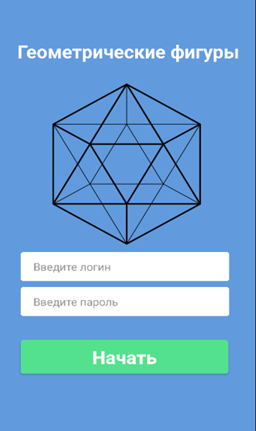

Рисунок1 **(FirstActivity)**

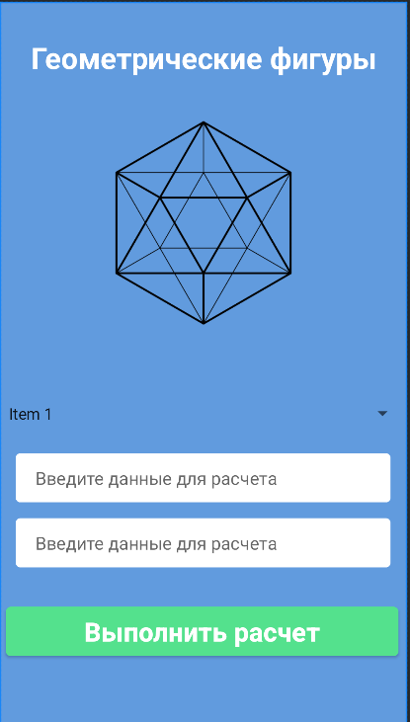

Рисунок2 (**SecondActivity)**

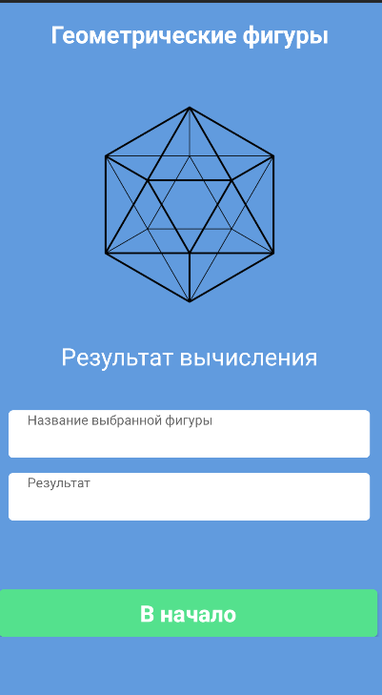

Рисунок3 (**ThirdActivity)**